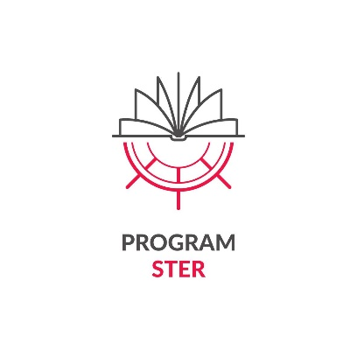
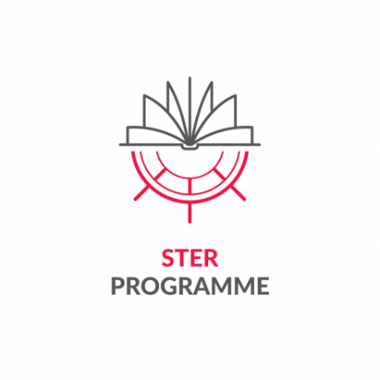

Załącznik 8 do Regulaminu uczestnictwa w zadaniu
„Cadet’s wings – mobility suport” realizowanym w ramach projektu
pt.„Curriculum for advanced doctoral education & training – CADET Academy of TUL”
przez Politechnikę Łódzką w ramach programu STER Umiędzynarodowienie szkół doktorskich
finansowanego przez Narodową Agencję Wymiany Akademickiej

Raport merytoryczny z realizacji mobilności przez Uczestnika/Uczestniczkę projektu

Imię i nazwisko Uczestnika/Uczestniczki
Instytucja przyjmująca
Termin realizacji mobilności

- Proszę opisać, w jaki sposób zostały zrealizowane cele i planowane działania w trakcie mobilności (maks. 300 słów)
- Proszę wymienić konkretne efekty/rezultaty planowanej mobilności (np. opublikowane artykuły naukowe, wygłoszone referaty podczas konferencji, przygotowane wspólnie z partnerami przedsięwzięcia, podniesione kwalifikacje itp.)
- Proszę wskazać, w jaki sposób Uczestnik/Uczestniczka planuje kontynuować współpracę międzynarodową z naukowcami w instytucji goszczącej (maks. 300 słów)

Proszę załączyć do raportu kopie przygotowanych przez Uczestnika/Uczestniczkę utworów, materiałów, dokumentów powstałych w ramach lub w związku z realizacją mobilności.

miejsce i data | podpis
…………………………………………………… | …………………………………………………..

